Семейный досуг «Витаминная мозаика»

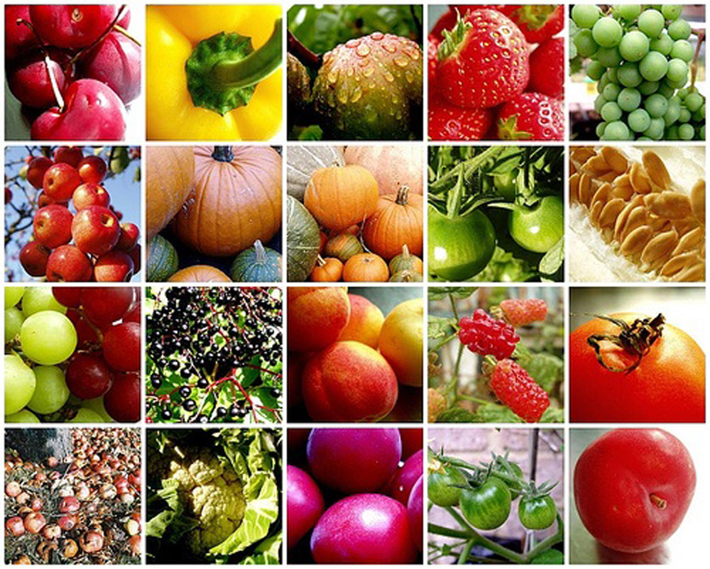

Актуальность
Взаимодействие детского сада и семьи одно из главных направлений педагогического процесса. Существует немало форм организации совместной работы детского сада и родителей. Одной из таких форм является проведения в детском саду семейных досугов с участием родителей, детей, сотрудников детского сада. Такие мероприятия объединяют, сплачивают родителей с детьми, родителей с педагогами, родителей с родителями, создают атмосферу тепла и доверия во взаимоотношениях педагогического персонала и родителей. Много интересного узнаешь о семьях своих воспитанников, об их традициях, увлечениях, о системе воспитания детей в семье, а самое главное родители раскрывают свои таланты и творческие способности, о которых они даже и не догадывались. Неповторимая эмоциональная и духовная атмосфера данного мероприятия создается общим настроением и активностью всех участников: детей, родителей, воспитателей. Семейный досуг – совместно проведенное мероприятие, надолго остаётся в памяти взрослых и детей.
Цель: в сотрудничестве с семьей воспитать физически развитого, жизнерадостного ребенка путем формирования у него осознанного отношения к своему здоровью и потребности к здоровому образу жизни.
Участники: воспитатели, дети, музыкальный руководитель, родители.

Подготовительный этап:
- Распределение ролей и репетиция.
- Фото- и видеосъемка рецептов витаминных блюд.
- Разучивание песен (родители – «Песня о нашей пищи», «Хорошее настроение»; дети – «Песенка «Черничная»).
- Оформление - Памятка для родителей «Советы правильного питания».
Ход мероприятия:
Вед.
- Добрый вечер, ребята, уважаемые родители и наши гости! Слайд – 1 «Солнышко»
- Вы, наверное, обращали внимание, что слова «здоровый образ жизни» слышны буквально на каждом шагу?
- Так и есть: сегодня эта тема интересует практически всех.
- Представьте себе, что наше солнышко – это здоровый образ жизни. А что надо делать, чтобы быть здоровым? (Ответы детей)
- Правильно, и лучики нам подсказывают, что здоровый образ жизни – это:
- - двигательная активность;
- - гигиенические условия;
- - психологический микроклимат семьи;
- - пребывание на свежем воздухе;
- - профилактика вредных привычек;
- - полноценное питание.
Вед.
- Мы ведем наш разговор о полезной пище,
И напомним вам совет, он не будет лишним –
Прежде, чем за стол вам сесть, призадумайтесь, что съесть! Слайд – 2 «Как правильно питаться»
Вед.
- Ребята, а как вы думаете, что значит правильное питание? (Ответы детей)
- А как думаете вы, уважаемые взрослые? (Мамы исполняют песню «О нашей пище»)
Песня «О нашей пище»
(на мотив песни «Погода в доме» Л.Долиной)

Какую пищу есть полезно детям?
Вопрос заботит каждую из мам.
Строительную функцию отводят
Таким необходимым нам белкам. Слайд – 3,4 Белки

Припев: Важней всего, чтоб в меню было
И сыр, и рыба, и орех.
А так же мясо, творог, яйца
Тогда здоровьем поразим мы всех.

А как же обойтись без углеводов? Слайд – 5,6 Углеводы
Волнуется бабулька по утрам.
Они с жирами вместе в непогоду Слайд – 6,7 Жиры
Тепло поддержат в организме нам.

Припев: Важней всего, чтоб в меню было
И сыр, и рыба, и орех.
А так же мясо, творог, яйца
Тогда здоровьем поразим мы всех.
Мама:
- Наша песня напрямик всем вам точно говорит:
И белки, и углеводы, безусловно, всем важны
Ну, а также организму требуются и жиры.
Слайд – 8 Фотография больного ребенка
Вед.
- Миша медленно растет, от мальчишек отстает.
Что-то страшное с глазами происходит вечерами:
Не зажег на кухне свет и наткнулся на буфет.
Он «куриной слепотою» заболел у нас весною.
Лоб разбил недавно в кровь. Говорят: «Не ел морковь,
Не хватает витамина. А какого – надо знать.
Кто желает отвечать?
Вед.
- Как вы думаете, почему, Миша, часто болеет и плохо себя чувствует?
(Ответы детей)
- Чтобы быть здоровым и бодрым, человеку необходимы витамины, а их нехватка ведет к различным болезням. Слайд -9 Витамины
- Ребята, а как вы думаете, где живут витамины? (Ответы детей)
- Правильно, ребята, во всех продуктах находятся витамины, поэтому все продукты очень полезны и важны для здоровья, но больше всего витаминов в овощах Слайд - 10 Овощи, фруктах Слайд – 11 Фрукты и ягодах Слайд – 12 Ягоды.
- Одни витамины помогают детям расти, другие – голове хорошо думать, быть умной, третьи – глазам хорошо видеть.
- Наши девочки, хотят рассказать о пользе ягоды черники, ее еще называют, уважаемые взрослые, молодильной ягодой, она омолаживает организм и благотворно влияет на зрение, особенно при большой нагрузке. (Слайд – 13 Черника)
Девочки исполняют песню «Черничная песенка»
Вед.
- Живут витамины в стране Витаминии,
И в этой стране не бывает уныния.
Жильцы ее силой и бодростью славятся,
С любою болезнью и бодростью славятся.
- Ребята, давайте познакомимся с жильцами этой страны.
(выход детей – витаминок, в руках корзинка с шариками – витаминами)
Ребенок: Витамин A Слайд – 14,15 витамин А
- Расскажу Вам, не тая, как полезен, вам друзья!
Я в морковке и в томате, в тыкве, в персике, в салате,
Съешь меня – и подрастешь, будешь ты во всем хорош!
Ребенок: Витамин B Слайд – 16, 17 Витамин В
- Рыба, хлеб, яйцо и сыр, мясо, птица и кефир,
Дрожжи, курага, орехи – вот для вас успех секрет успеха!
И в горохе тоже я, много пользы от меня!
Ребенок: Витамин C Слайд – 18, 19,20 Витамин С
- Земляничку ты сорвешь – в ягодке меня найдешь,
Я в смородине, в капусте, в яблоке живу и в луке,
Я в фасоли и в картошке, в помидоре и горошке!
Ребенок: Витамин D Слайд – 21, 22 Витамин D
- Я – полезный витамин. Вам друзья необходим!
Кто морскую рыбу ест, тот силен, как Геркулес!
Все вместе Слайд – 23 Витамины
- Никогда не унываем и улыбка на лице,
Потому что принимаем витамины все!
(Дети – витамины снимают шапочки, проходят к детям)
Вед.
- Жители страны Витаминии подарили нам шарики – витамины, с витаминами игра, в круг вставайте, детвора.
Игра «Назови полезный продукт, в котором находится много витаминов»
(Проводится игра в кругу с взрослыми, у кого остановилась витамина, тот называет «Полезный продукт в котором много витаминов»)
Это интересно… (в кругу)
(Ведущий зачитывает информацию)
Вед.
- Знаете ли вы, что высушенные плоды шиповника в 30 раз богаче витамина C, чем плоды апельсина.
- Знаете ли вы, что бананы содержат «витамины счастья».
- Знаете ли вы, что слово витамины обозначают от латинского слова «вита», значит «жизнь».
Слайд – 24 «Кафе»
Вед.
- Внимание, внимание! В нашем зале открыто кафе «Витаминное». Работают в нашем кафе наши мамы. Они хотят поделиться секретами полезного и здорового питания:
Мама-участница рассказывает рецепт витаминного блюда «Свекла фаршированная»
Девочка-участница вместе с мамой рассказывает рецепт приготовления витаминного блюда «Винегрет»
Вед.
- От всяких от болезней нет ничего полезней,
Чем пчелиный сладкий мед, всем он силу придает. Слайд – 25 Мед
Воспитатель рассказывает о полезных и целебных свойствах меда, как использует мед при лечении различных заболеваний.
Ребенок
- Знают взрослые и дети мед вкуснее всех на свете,
Он излечит от болезней. Мед из всех лекарств полезней!
Вед.
- Наши родители хотели бы дать советы правильного питания:
(Родители зачитывают по одному совету)
Памятка для родителей «Советы правильного питания».

- Ребенка надо кормить в строго установленное время
- Давать только то, что полагается по возрасту
- Кормить детей надо спокойно, терпеливо, давая возможность хорошо прожевывать пищу
- Ни в коем случае не кормить ребенка насильно
- He отвлекать от еды чтением или игрой
- He применять поощрений за съеденное, угроз и наказаний за несъеденное
- Надо поощрять желание ребенка есть самостоятельно; стремление ребенка участвовать в сервировке и уборке стола
- Надо приучать детей перед едой тщательно мыть руки; жевать пищу с закрытым ртом; есть только за столом
- Правильно пользоваться ложкой, вилкой, ножом; вставая из-за стола, проверить свое место, достаточно ли оно чисто, при необходимости самостоятельно убрать его
- Окончив еду, поблагодарить тех, кто ее приготовил, сервировал стол
- Закладывать в детях привычку есть разную пищу.
Вед.
- Правильное питание – одна из главных составляющих здорового образа жизни. Тем, кто заботливо обеспечивает организм всеми необходимыми веществами, всегда красивы, молоды, активны и радуются жизни.
Заключительная песня «Хорошее настроение» (со всеми)
Чтобы со здоровьем был у вас порядок,
Правильно питайтесь вы в любой денек.
Витамины в этом вам всегда помогут,
Вспоминайте чаще вы советы ЗОЖ

Припев: И здоровье, непременно,
Вас порадует не раз.
И хорошее настроение не покинет больше вас.

Не забудьте так же вы про физкультуру
Занимайтесь спортом позабыв про лень.
Помните, что лучше быть всегда здоровым
И с зарядки начинайте каждый новый день.

Припев: И здоровье, непременно,
Вас порадует не раз.
И хорошее настроение не покинет больше вас.

